LAPORAN PRAKTIK

PEMOGRAMAN PYTHON

**UTS**



**Disusun oleh :**

Muhammad Asror Alva ‘Izzi

(V3922050)

**Dosen**

Yusuf Fadila Rachman S.Kom,M.Kom

**PS D-III TEKNIK INFORMATIKA**

**SEKOLAH VOKASI**

**UNIVERSITAS SEBELAS MARET**

**2023**

**HASIL DAN PENJELASAN**

1. Membuat database

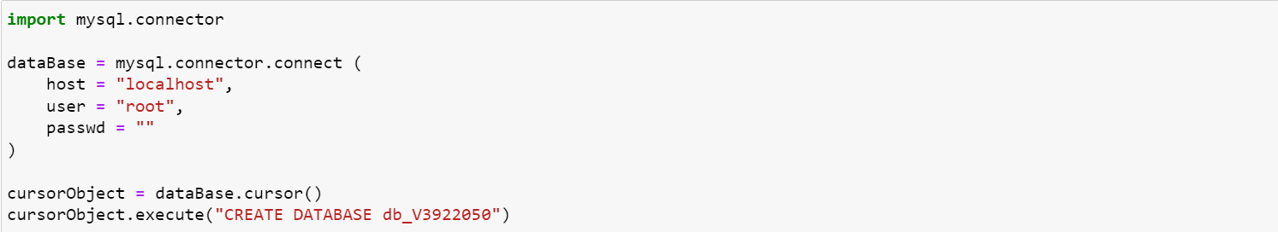

Penjelasan :

Baris 1 mengimpor modul mysql.connector kedalam program python.

Pada baris 2 mendefinisikan parameter koneksi ke database dengan menentukan host, user, dan password.

Baris 3 membuat objek kursor yang dapat digunakan untuk mengeksekusi perintah SQL pada database.

Baris ke 4 adalah perintah SQL untuk membuat database baru dengan nama “db_V3922050“. Dieksekusi menggunakan objek kursor dengan memanggil metode execute(). Setelah dieksekusi, database baru akan dibuat dan siap digunakan.

Hasil:

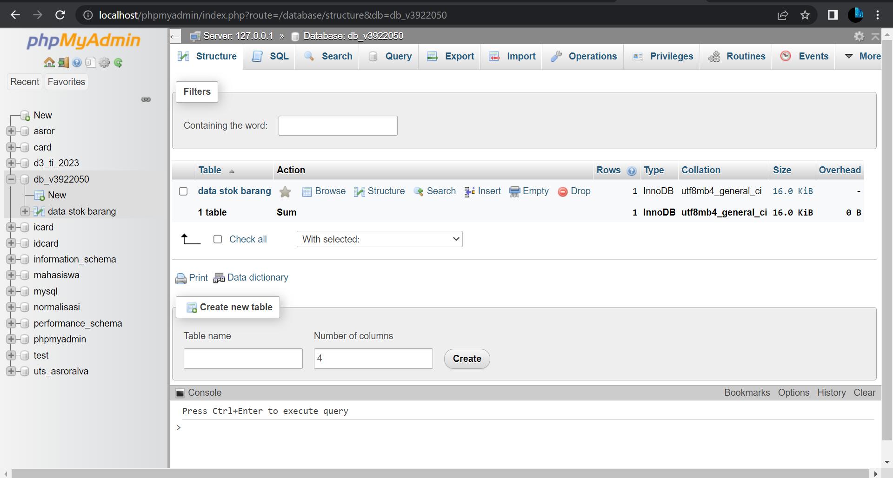



1. Membuat tabel DATA STOK BARANG

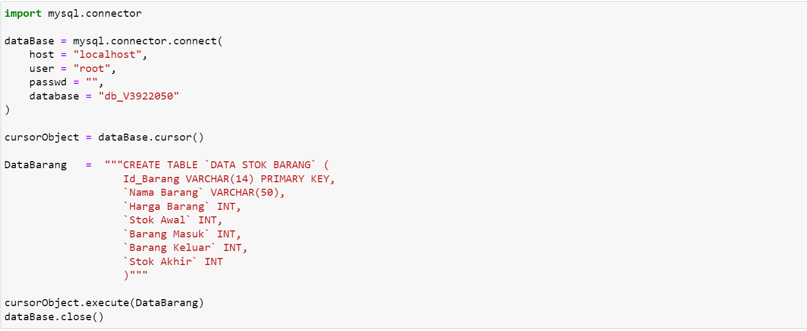

Penjelasan :

Pada baris ke 4 perintah SQL untuk membuat sebuah tabel baru dengan nama `DATA STOK BARANG`. Tabel ini memiliki tujuh kolom, yaitu `Id_Barang`, `Nama Barang`, `Harga Barang`, `Stok Awal`, `Barang Masuk`, `Barang Keluar`, `Stok Akhir`.

Baris ke 5 menjalankan perintah SQL.

Baris ke 6 menutup koneksi ke database dengan menggunakan metode close() pada objek database. Untuk memastikan bahwa sumber daya database tidak terus terbuka dan membebani sistem.

Hasil:

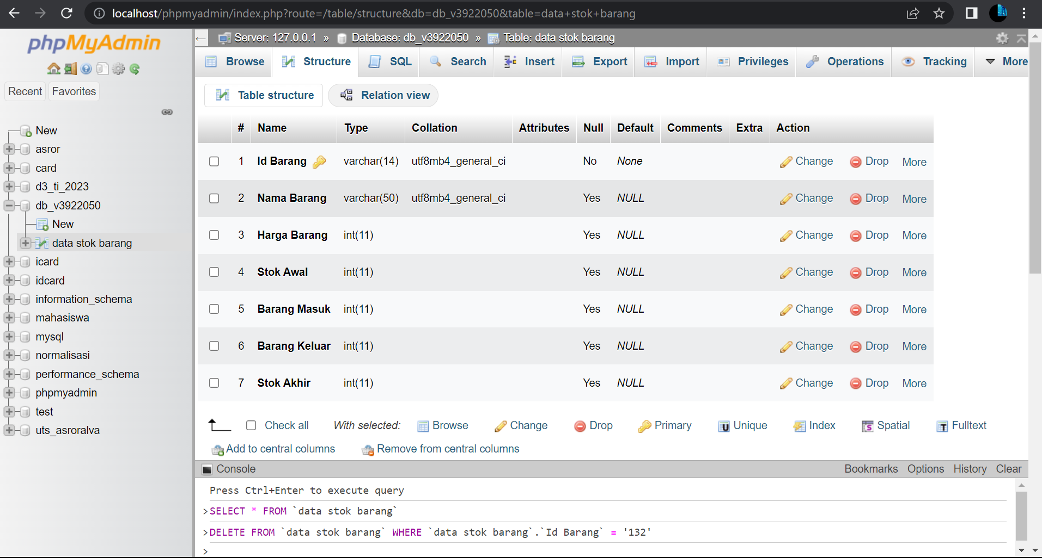



1. Buat fungsi insert, show, update, hapus, dan search berdasarkan table yang dibuat.

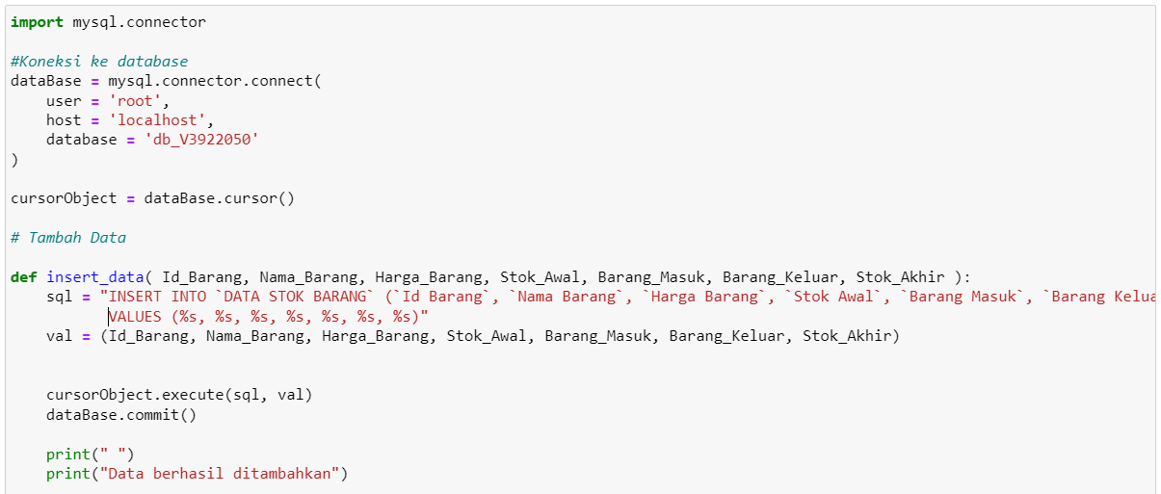

Penjelasan :

Fungsi ini menggunakan string SQL untuk mengeksekusi perintah INSERT pada tabel "DATA STOK BARANG". String SQL ini memiliki placeholder %s untuk menandakan nilai-nilai yang akan dimasukkan ke dalam tabel, sehingga menghindari potensi masalah keamanan seperti SQL injection.

Setelah nilai-nilai dimasukkan ke dalam placeholder pada string SQL, fungsi akan mengeksekusi perintah SQL tersebut menggunakan objek kursor dan menyimpan perubahan ke database menggunakan metode commit(). Fungsi juga mencetak pesan untuk memberitahukan pengguna bahwa data telah berhasil dimasukkan ke dalam tabel.

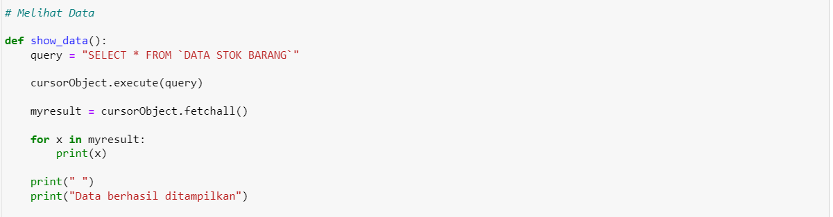

Penjelasan:

Fungsi ini menggunakan string SQL SELECT * FROM DATA STOK BARANG`` untuk mengeksekusi perintah SQL yang mengambil seluruh data dari tabel "DATA STOK BARANG". Setelah itu, fungsi akan menjalankan perintah SQL tersebut menggunakan objek kursor dan mengambil hasilnya menggunakan metode fetchall(), lalu menampilkannya ke layar satu per satu menggunakan perulangan for.

Terakhir, fungsi mencetak pesan untuk memberitahukan pengguna bahwa data berhasil ditampilkan. Dengan menggunakan fundi show_data penggguna bisa melihat data yang ada di dalam tabel DATA STOK BARANG.

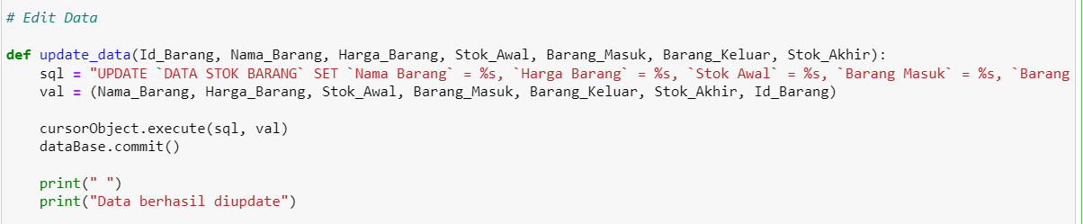

Penjelasan:

Ini menggunakan string SQL UPDATE DATA STOK BARANGSET ... WHEREId Barang = %s untuk mengeksekusi perintah SQL yang mengupdate data yang ada di dalam tabel "DATA STOK BARANG" sesuai dengan Id_Barang yang diinputkan. Setelah itu, fungsi akan menjalankan perintah SQL tersebut menggunakan objek kursor dan mengupdate data dengan nilai-nilai yang diberikan menggunakan parameter val. fungsi mencetak pesan untuk memberitahukan pengguna bahwa data berhasil diupdate, dengan menggunakan update_data pengguna dapat dengan mudah mengupdate data pada tabel DATA STOK BARANG.

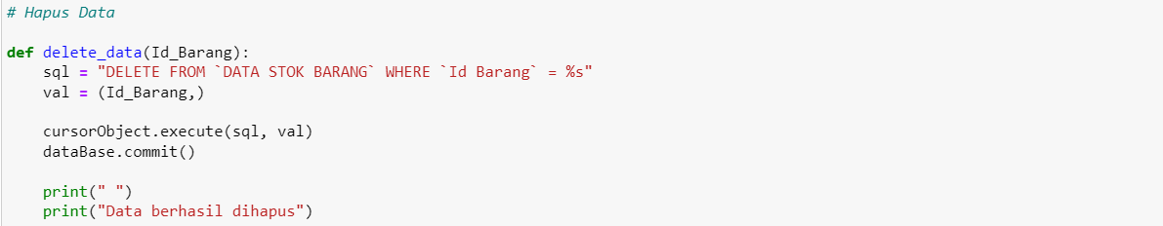

Penjelasan :

Fungsi ini menggunakan string SQL DELETE FROM DATA STOK BARANGWHEREId Barang = %s untuk mengeksekusi perintah SQL yang menghapus data yang ada di dalam tabel "DATA STOK BARANG" sesuai dengan Id_Barang yang diinputkan. Setelah itu, fungsi akan menjalankan perintah SQL tersebut menggunakan objek kursor dan menghapus data dengan nilai-nilai yang diberikan menggunakan parameter val. Fungsi mencetak pesan untuk memberitahukan pengguna bahwa data berhasil dihapus.

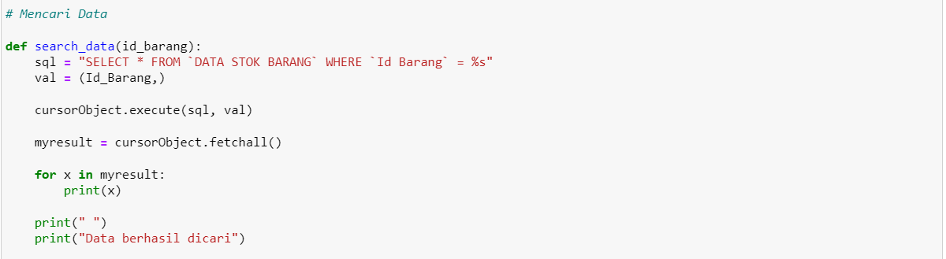

Penjelasan :

Fungsi search_data adalah untuk mencari data barang berdasarkan Id_Barang. Fungsi ini akan mengeksekusi query SQL untuk mencari data pada tabel DATA STOK BARANG yang memiliki Id_Barang yang sama dengan yang diinputkan. Setelah itu, data yang dicari akan ditampilkan dan diberikan pesan bahwa pencarian data berhasil dilakukan.

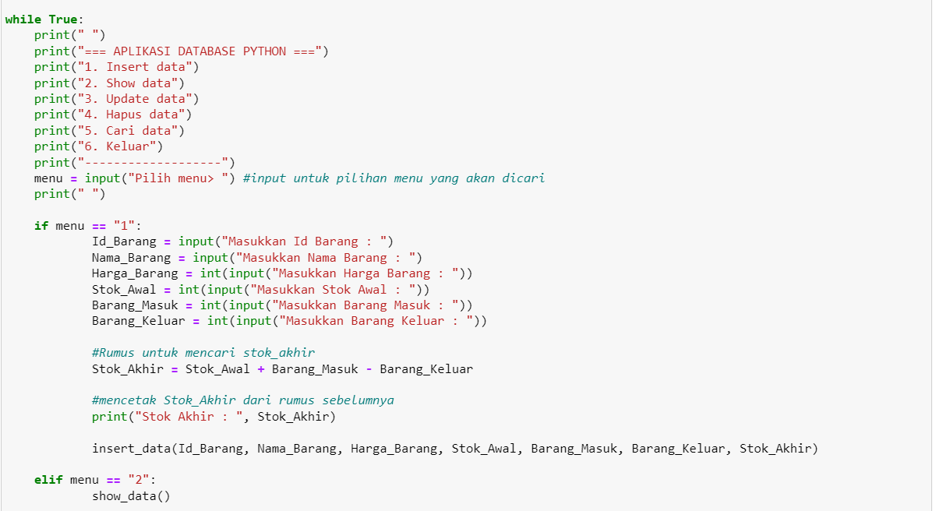

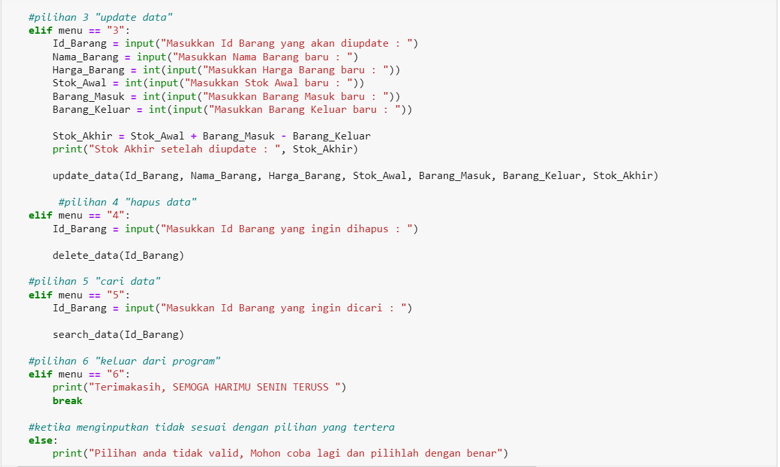

Penjelasan :

Program ini menyediakan beberapa pilihan menu seperti insert data, show data, update data, delete data, search data, dan exit. Setiap pilihan menu memiliki fungsi-fungsi yang berbeda dan dapat dilakukan dengan memasukkan input yang diperlukan. Program ini juga menggunakan database MySQL untuk menyimpan dan mengelola data. Program akan terus berjalan hingga user memilih pilihan menu exit.

Hasil ketika dijalankan

Menu 1

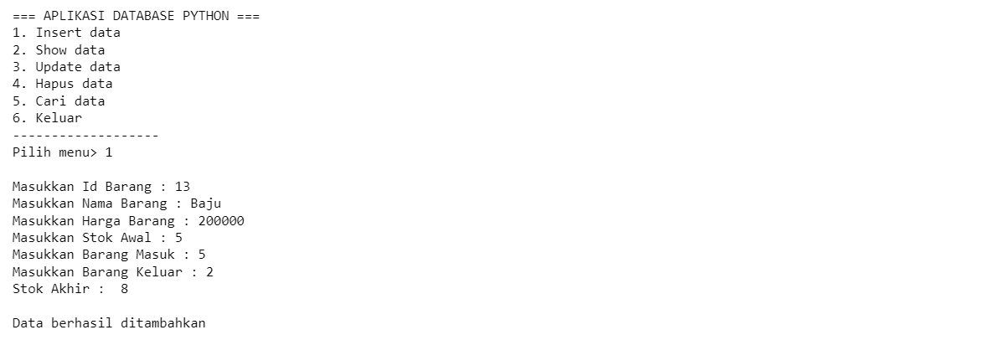



Menu 2



Menu 3

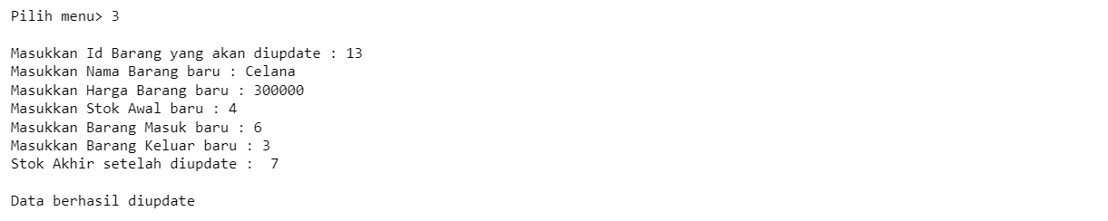



Menu 4

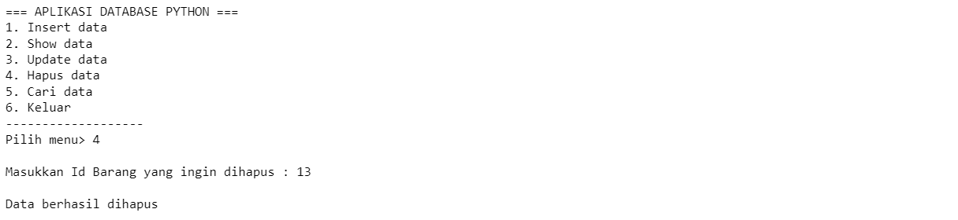

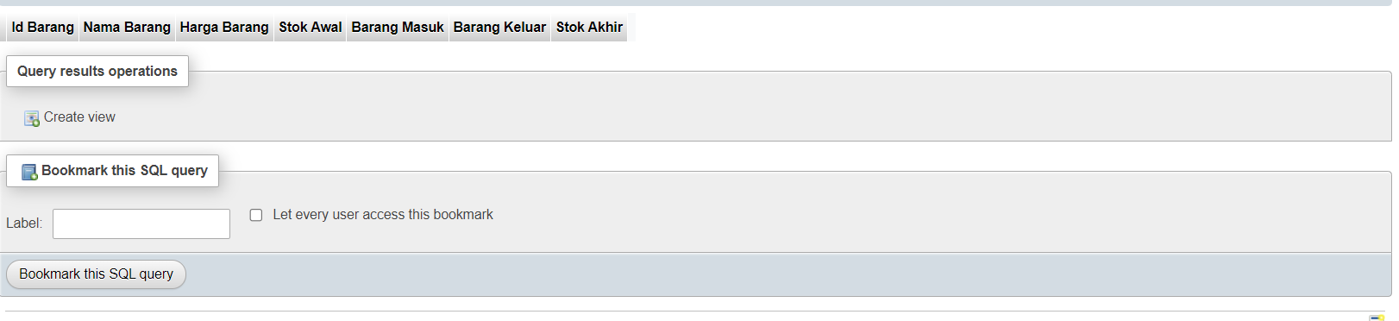

Menu 5

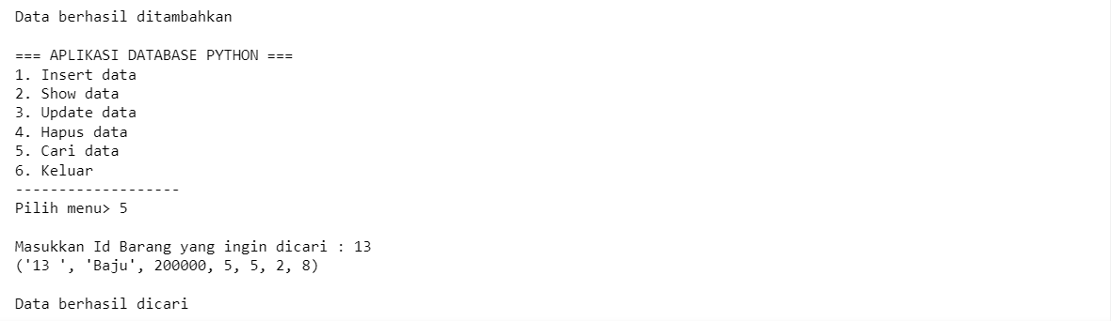

Menu 6

